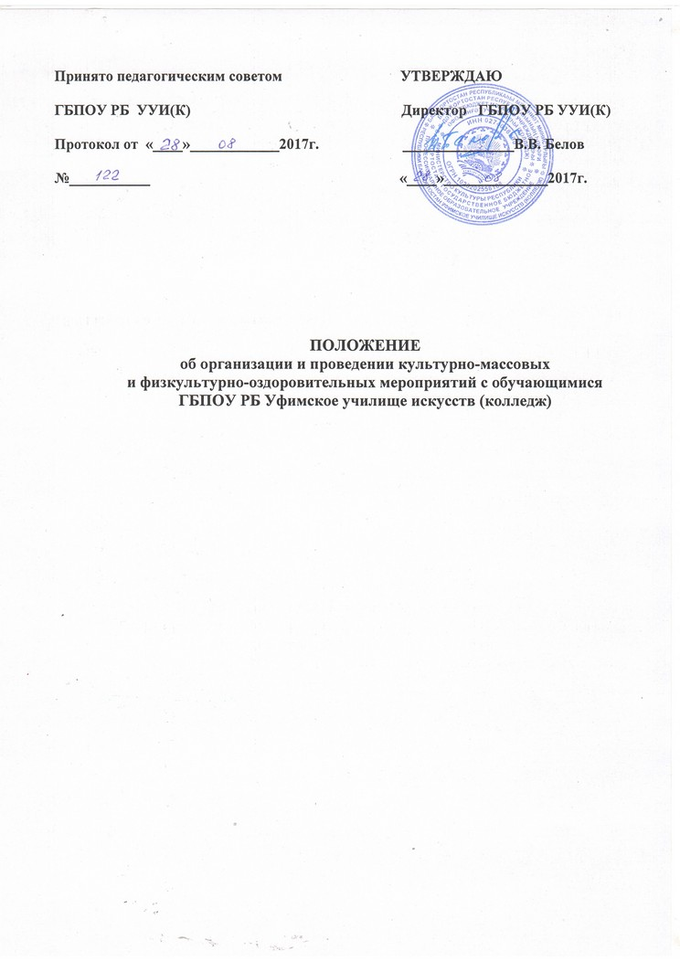
- Общие положения

1.1. Настоящее положение разработано в соответствии с документами:
- Федеральный закон от 29.12.2012 г. № 273-ФЗ «Об образовании
в Российской Федерации»;
- Приказ Министерства образования и науки РФ от 14.06.2013г. № 464
«Об утверждении порядка организации и осуществления образовательной деятельности по образовательным программам среднего профессионального образования»;
- Устав ГБПОУ РБ Уфимское училище искусств (колледж).
1.2. Культурно-массовая и физкультурно-оздоровительная внеаудиторная работа в колледже проводится с целью создания условий для раскрытия и развития творческих способностей, гражданского самоопределения и самореализации, гармонизации потребностей студентов, формирования здорового образа жизни обучающегося, популяризации физической культуры и спорта, повышения уровня социальной активности путём организации и проведения физкультурно-оздоровительных и спортивно- массовых мероприятиях.
1.3. Формы культурно-массовых и физкультурно-оздоровительных мероприятий: дискотеки, шоу-программы, конкурсы, концерты, фестивали, дни здоровья, занятия в спортивных секциях, тренажёрном зале; колледжные соревнования по отдельным видам спорта, участие в районных, республиканских соревнованиях и т.п.
1.4. Физкультурно-оздоровительная работа организуется и контролируется руководителем физического воспитания.
1.5. Планирование физкультурно-оздоровительной работы на учебный год осуществляется преподавателями физической культуры.
1.6. Организация работы спортивных секций осуществляется в соответствии
с приказом директора.
1.7. Общее руководство физкультурно-оздоровительной и культурно- массовой работой осуществляет зам. директора по УВР, непосредственное руководство возлагается на педагога-организатора и руководителя физического воспитания.
1.8. Организация отдыха обучающихся осуществляется за счет бюджета Республики Башкортостан.
1.9. Организация и проведение культурно-массовой, физкультурной и спортивной, оздоровительной работы с обучающимися колледжа в каникулярный период осуществляется на базе специализированных организаций отдыха и (или) оздоровления.

2.Основные задачи культурно-массовой
и физкультурно-оздоровительной работы

Основными задачами культурно-массовой и физкультурно-оздоровительной внеаудиторной работы являются:
2.1.Создание условий для реализации творческого потенциала студентов.
2.2. Анализ актуальных потребностей обучающихся в культурной сфере.
2.3. Организация культурного досуга и развлекательных программ.
2.4. Сотрудничество с иными организациями, заинтересованными в организации и проведении культурно-массовых мероприятий.
2.5. Сохранение и преумножение традиций колледжа.
2.6. Формирование личности, обладающего высокой культурой, социальной активностью, качествами гражданина-патриота.
2.7 .Внедрение физической культуры и спорта в учебную деятельность, быт и отдых обучающихся, профилактика вредных привычек.
2.8.Создание необходимых организационно-методических условий для занятий различными формами и видами физической культуры и спорта.
2.9.Внедрение новых форм и методов физического воспитания, передового опыта и достижения науки.
2.10.Формирование ценностного отношения к здоровью, культуры здорового образа жизни.
2.11.Рациональное и эффективное использование материальной базы.
2.12. Профилактика хронических заболеваний.

- Основные направления культурно-массовой
и физкультурно-оздоровительной работы

Основными направлениями физкультурно-оздоровительной и спортивно-массовой внеаудиторной работы являются:
3.1. Вовлечение студентов, являющихся академическими должниками, систематически пропускающих занятия, имеющих дисциплинарные взыскания
в культурную жизнь колледжа.
3.2. Организация культурного досуга и развлекательных программ (экскурсии, походы, игры, флешмобы, творческие конкурсы, квесты, социальные проекты).
3.3. Разработка положений о культурно-массовых мероприятий колледжа, их организация.
3.4. Развитие культурных связей со студенческими, молодёжными и иными организациями и общественными объединениями.
3.5. Анализ актуальных потребностей обучающихся колледжа в культурной сфере.
3.6. Информирование Студенческого совета о планируемых и проводимых мероприятиях, в том числе, путём краткого обзора этих мероприятий.
3.7. Поиск и вовлечение в общественную работу активных и творческих студентов.
3.8. Организация работы по пропаганде здорового образа жизни, профилактике злоупотребления опьяняющих и психоактивных веществ и девиантного поведения в молодежной среде.
3.9. Организация учебно-тренировочного процесса в спортивных секциях.
3.10. Повышение двигательной активности обучающихся с привлечением их
к участию в физкультурно-оздоровительных мероприятиях.
3.11. Организация участия сборных команд и отдельных студентов колледжа
в районных, республиканских соревнованиях и осуществление контроля
за их выступлением.
3.12. Пропаганда физической культуры и спорта, здорового образа жизни. Организация содержательного досуга.
3.13. Организация и проведение спортивных соревнований среди учебных групп колледжа.
3.14. Организация и проведение в колледже массовых физкультурных и спортивных мероприятий.
3.15. Проведение в колледже работы по наглядной агитации и пропаганде спорта.
3.16. Составление отчёта о работе по физическому воспитанию в колледже.
3.17. Ежегодное информирование обучающихся о месте проведения культурно-массовых, физкультурных и спортивных, оздоровительных мероприятий, сроках заездов и т.п.

- Требования к проведению культурно-массовых
и физкультурно-оздоровительных мероприятий

4.1. Культурно-массовые и физкультурно-оздоровительные мероприятия проводятся в соответствии с требованиями нормативных документов.
4.2. Для организации мероприятий используются концертный, малый, спортивный залы, фойе, которые соответствуют необходимым требованиям безопасности и СанПиН.
4.3. При проведении физкультурно-оздоровительных мероприятий назначается ответственный медицинский работник, наличие аптечки для оказания первой медицинской помощи обязательно.
4.4. К участию в соревнованиях допускаются обучающие при наличии спортивной формы, медицинского заключения и соответствующей подготовки.

5. Правила подготовки и проведения культурно-массовых
и спортивно-массовых мероприятий

5.1. При проведении мероприятия организаторы обязаны соблюдать следующие правила:
- эксплуатировать помещения для проведения мероприятий в соответствии
с требованиями санитарных правил, предусмотренных Федеральным законом
от 30.03.1999 № 52-ФЗ «О санитарно-эпидемиологическом благополучии населения», требованиями пожарной безопасности, предусмотренными Федеральным законом от 21.12.1994 № 69-ФЗ «О пожарной безопасности».
- пресекать и не допускать случаев распространения наркотиков и других психотропных веществ;
- не допускать случаев продажи и распития алкогольных напитков и пива лицами, не достигшими 18-летнего возраста;
- пресекать и не допускать случаев пропаганды насилия, национальной и религиозной нетерпимости, порнографии при проведении массовых развлекательных мероприятий, не допускать случаев участия лиц, не достигших 18-летнего возраста, в мероприятиях после 23.00 час.
- не допускать нарушения тишины и покоя граждан в общественных местах и жилых домах после 23.00 час.
- обеспечивать художественно-эстетическое оформление интерьеров помещений;
- обеспечивать доступность ознакомления с Правилами поведения посетителей мероприятий в данном учреждении;
5.2. Рекомендовать Управлению МВД России по РБ в пределах своей компетенции:
- обеспечивать общественный порядок в местах проведения мероприятий и на прилегающих к ним территориях;
- совместно с организаторами мероприятия осуществлять пропускной режим во время проведения мероприятия, в том числе с целью исключения проноса огнестрельного оружия, колющих, режущих и крупногабаритных предметов, взрывчатых, радиоактивных, огнеопасных, ядовитых и сильно пахнущих веществ, напитков в стеклянной таре и иных предметов, мешающих проведению массовых мероприятий;
- информировать об окончании мероприятия должностных лиц, уполномоченных обеспечивать проведение мероприятия.
5.3. Посетители, зрители и иные участники массового мероприятия имеют право:
- входить на объект проведения мероприятия, если оно проводится на платной основе, при наличии билетов или документов (аккредитации), дающих право на вход, и пользоваться услугами, предоставляемыми организаторами массового мероприятия и администрацией объекта его проведения.
5.4. Посетители, зрители и иные участники массового мероприятия обязаны:
- соблюдать и поддерживать общественный порядок и общепринятые нормы поведения;
- вести себя уважительно по отношению к другим посетителям и участникам мероприятия, обслуживающему персоналу, лицам, ответственным за соблюдение порядка на мероприятии;
- не допускать действий, создающих опасность для окружающих;
- незамедлительно сообщать организаторам мероприятия и сотрудникам Управлению МВД России по РБ о случаях обнаружения подозрительных предметов, вещей, захвата людей в заложники и о других правонарушениях;
- при получении информации об эвакуации действовать согласно указаниям организаторов мероприятия и сотрудников отдела внутренних дел, ответственных за обеспечение правопорядка, соблюдая содействие и не создавая паники.
5.5. Участникам массовых мероприятий запрещается:
- проносить оружие, огнеопасные, взрывчатые, ядовитые, пахучие и радиоактивные вещества, колющие и режущие предметы, чемоданы, крупногабаритные свертки и сумки, стеклянную посуду и иные предметы, мешающие зрителям, а также нормальному проведению мероприятия;
- курить и распивать спиртные напитки в неустановленных местах;
- находиться в состоянии алкогольного или наркотического опьянения, оскорбляющем человеческое достоинство и общественную нравственность;
- выбрасывать предметы на трибуны, арену, сцену и другие места проведения мероприятия, а также не допускать выкрики или совершать иные действия, унижающие человеческое достоинство участников мероприятия;
- находиться во время мероприятия в проходах, на лестницах или в иных несанкционированных местах, создавать помехи передвижению участников мероприятия, забираться на ограждения, парапеты, осветительные устройства, деревья, крыши, несущие конструкции, повреждать оборудование и элементы оформления сооружений, зеленые насаждения;
- носить или выставлять на показ знаки или иную символику, направленную на разжигание расовой, социальной, национальной и религиозной ненависти, пропагандирующие насилие.
5.6. Основанием для рассмотрения вопроса о направлении обучающегося
на отдых является письменное заявление.
К заявлению прилагаются:
- копия документа, удостоверяющего личность обучающегося,
- копия страхового медицинского полиса;
- копия документов о состоянии здоровья обучающегося (наличие показаний и отсутствие противопоказаний для отдыха);
- документы, подтверждающие преимущественное право для направления на отдых (при наличии таковых);
- иные документа, на усмотрение обучающегося.
Преимущественное право для направления на отдых имеют следующие категории обучающихся:
- дети-сироты и дети, оставшиеся без попечения родителей, лица из числа детей-сирот и детей, оставшихся без попечения родителей, лица, потерявшие
в период обучения обоих родителей или единственного родителя;
- лица, признанные в установленном порядке инвалидами;
- лица, являющиеся инвалидами вследствие военной травмы или заболевания, полученных в период прохождения военной службы;
- лица, находящиеся в тяжелом материальном положении (тяжелое заболевание родителя, смерть близкого родственника; члены малообеспеченной семьи; члены многодетной семьи; обучающиеся, родители которых являются инвалидами I/II группы; обучающиеся, оба родителя которых являются пенсионерами; члены студенческой семьи и др.);
- лица, активно участвующие в научной, спортивной, культурно-массовой и общественной жизни колледжа.
Во время пребывания на отдыхе обучающийся обязан соблюдать требования внутреннего распорядка, установленные в специализированной организации отдыха и (или) оздоровления, этические нормы, общепризнанные правила поведения
в общественных местах.

6. Ответственность

6.1. Невыполнение предусмотренных настоящим Порядком требований, послужившее причиной возникновения чрезвычайных ситуаций при проведении массовых мероприятий, влечет за собой ответственность, предусмотренную законодательством.
6.2. Организаторы несут персональную ответственность в соответствии
с Кодексом об административных правонарушениях.

